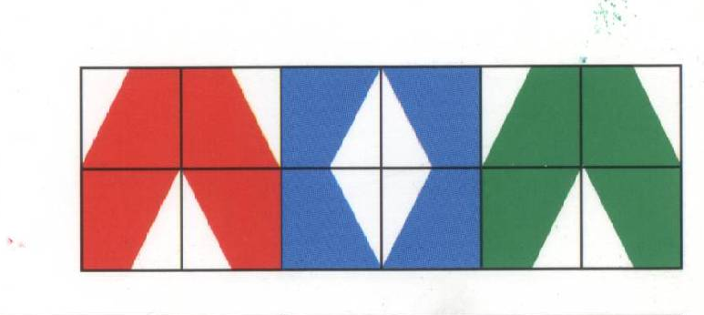
1   | 2   | 3   | 4  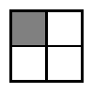 | 5   | 6  
7   | 8  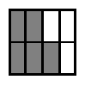 | 9   | 10  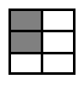 | 11   | 12  

1  -  6 | 5  -  8 | 2  -  8 | 3  -  8 | 3  -  4 | 1  -  4
2  -  5 | 2  -  3 | 1  -  3 | 1  -  8 | 4  -  6 | 1  -  2

